中国铁矿石价格指数（CIOPI）

中国钢铁工业协会 2014年1月26日印发

一、进口铁矿石价格（OPI）
1月26日，进口铁矿石62%品位干基粉矿到岸价格为123.67美元/吨，环比每吨上升0.88美元，升幅为0.72%；当月平均价格为129.12美元/吨。
1月26日，进口铁矿石62%品位干基粉矿人民币含税价格为883.14元/吨，环比每吨上升5.25元，升幅为0.60%；当月平均价格为922.06元/吨。
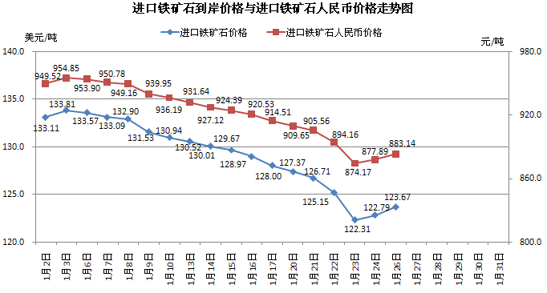
二、国产铁矿石价格
1月26日，国产铁矿石62%品位干基铁精矿含税价格为894.99元/吨，环比每吨下降0.83元，降幅为0.09%，比进口铁矿石高11.85元/吨，升高幅度为1.34%；当月平均价格为906.93元/吨，比进口铁矿石低15.13元/吨，降低幅度为1.64%。
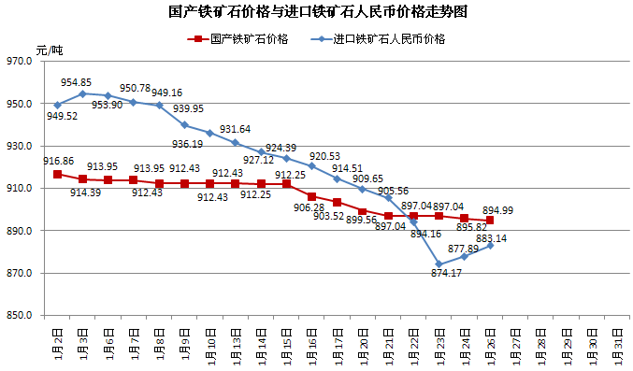
三、中国铁矿石价格指数（CIOPI）
1月26日，中国铁矿石价格指数（CIOPI）为426.06点，环比上升2.22点，升幅为0.52%。其中：国产铁矿石价格指数为347.81点，环比下降0.33点，降幅为0.09%；进口铁矿石价格指数为457.87点，环比上升3.26点，升幅为0.72%。
